Лекція 8. РТ та МТ

Тема: Мехатронні модулі руху (ММР)

8.1. Загальні положення

Нижче подано матеріал про основні види однокоординатних модулів руху, що розробленні для розв’язання завдань автоматизованого приладо- та машинобудування. Мехатронні модулі руху (ММР) є функціональними “кубиками”, які придатні для компонування складних МТС.
Загальна схема, що пояснює еволюцію розвитку ММР від моторів-редукторів до перспективних модулів, наведена на рис. 8.1. Запропонована схема, незважаючи на її очевидну умовність, наведена з метою систематизації відомих ММР за складом і ступенем інтеграції елементів.
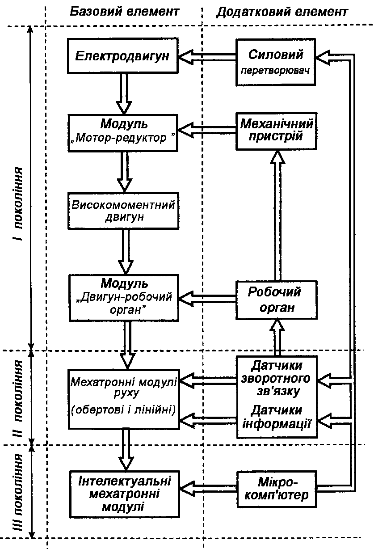

Рис. 8.1. Схема розвитку ММР
8.2. Мотори-редуктори
Мотори-редуктори є, очевидно, історично першими за принципами своєї побудови ММР, що стали серійно випускатися і знайшли широке застосування в приводах різних машин і механізмів.
Мотор-редуктор уявляє собою компактний конструктивний модуль, що об’єднує електродвигун і редуктор. Порівнянно з традиційним з’єднанням двигуна і редуктора через муфту мотори-редуктори володіють цілим рядом істотних переваг, а саме:
− зменшення габаритних розмірів;
− зниження вартості за рахунок скорочення кількості приєднувальних деталей, зменшення витрат на встановлення, налагодження і запуск виробу;
− покращення експлуатаційних властивостей (пило- і вологозахищен-ність, мінімальний рівень вібрацій, безпечність і надійність роботи у несприятливих виробничих умовах).
Конструктивне виконання модуля визначається типами редуктора і електродвигуна, що використовуються для його утворення. В залежності від технічних вимог завдання застосовуються циліндричні, насадні, конічні, черв’ячні та інші види редукторів. У якості двигунів найбільш часто використовують асинхронні двигуни з короткозамкненим ротором і регульованим перетворювачем частоти обертання, однофазні двигуни і двигуни постійного струму.
Одноступеневий черв’ячний мотор-редуктор наведений на рисунку 8.2,а. Редуктор випускається для загальномашинобудівного застосування. Особливість конструкції полягає в тому, що в ступиці черв’ячного колеса вбудована запобіжна муфта, що дозволяє обмежувати обертовий момент, що розвивається.
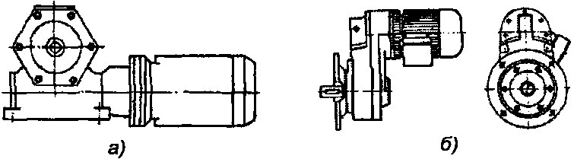
Рис. 8.2. Мотори-редуктори
а) черв’ячний мотор-редуктор; б) насадний мотор-редуктор
Основні технічні характеристики даного мотора-редуктора (типоразмір Мрчс-82) настуні:
− потужність електродвигуна – 0,27 кВт;
− номінальна частота обертання вихідного вала –0.28 с⁻¹;
− максимальний момент на вихідному валу – 50 Нм;
− передатне число редуктора –86;
− габаритні розміри модуля – 500 х 255 х 245 мм;
− маса модуля – 35 кг.
На рис.8.2,б показаний насадний мотор-редуктор фірми “Бауер”, який насаджується безпосередньо на вал веденого механічного пристрою і тому є швидкознімним модулем. Блочно-модульний принцип конструювання дозволяє комбінувати в модулі двигуни і редуктори різних типів і потужностей, забезпечуючи таким чином широкий спектр механічних характеристик модуля: за частотою обертання від 0,2 до 160 хв⁻¹, за потужністю від 0,015 до 75 кВт.
Вартісний аналіз, що проведений фірмою “Бауер”, показав, що застосування моторів-редукторів рентабельне в машинах з низькою швидкістю переміщення робочого органу (особливо при частотах обертання нижче 500 хв⁻¹).
Таким чином, споживач здобуває і експлуатує мотор-редуктор як єдиний модуль, здогадуючись про наявність в його складі зубчастих передач тільки з назви і при заміні масла.

8.2 Мехатронні модулі обертального руху на базі високомоментних двигунів
Наступним кроком у розвитку приводної техніки стала поява високомоментних двигунів обертального руху, застосування яких дозволило взагалі виключити механічний редуктор із складу електроприводів постійного струму, що працюють на низьких швидкостях.
Високомоментними називаються двигуни постійного струму із збудженням від постійних магнітів і електронною комутацією обмоток, які допускають багатократне перевантаження за моментом. Для визначення положення полюсів на роторі вентильного високомоментного двигуна встановлюють додаткові технічні засоби (наприклад, датчики Хола, індуктивні і фотоелектричні датчики). Зазвичай високомоментні двигуни стійко працюють на частотах обертання 0,1−1 хв⁻¹, які типові для металорізальних верстатів і ПР.
Основні переваги високомоментних двигунів визначаються відсутністю в приводі редуктора:
− зниження матеріаломісткості, компактність і модульність конструкції;
− підвищені характеристики точності приводу завдяки відсутності зазорів;
− виключення тертя в механічній трансмісії дозволяє істотно зменшити похибки позиціонування і нелінійні динамічні ефекти на повзучих швидкостях;
− підвищення резонансної частоти.
Високомоментні двигуни випускаються в даний час колекторного і вентильного (іноді використовується термін “безщіткового”, або “безконтактного”) типів.
Основні переваги вентильних двигунів у порівнянні з колекторними:
− висока надійність, великий термін служби, мінімальні витрати на обслуговування (внаслідок виключення іскріння і зносу щіток);
− найкращі теплові характеристики (оскільки тепло розсівається на обмотках статора, а на роторі тепловиділяючі елементи відсутні), звідси можливість використання проводів малого діаметру;
− висока швидкодія за рахунок високого співвідношення моменту, що розвивається, до моменту інерції ротора;
− велика перевантажувальна здатність за моментом (типово М_{max} / M_{nom} = 8 … 10 ) в широкому діапазоні регулювання швидкості;
− близькі до лінійних механічні і регулювальні характеристики.
Порівняно із синхронними двигунами вентильні високомоментні двигуни дозволяють регулювати швидкість обертання за допомогою зворотного зв'язку. При цьому частота обертання не залежить від напруги живлення, немає проблеми випадання з синхронізму.
Основний недолік вентильних двигунів − наявність дорогих магнітів і блоку управління комутацією обмоток, звідси знижений показник відношення потужність / ціна і підвищені габарити. У сучасних модифікаціях ця проблема вирішується шляхом побудови цих блоків на базі відносно дешевих інтегральних мікросхем.
До складу сучасних ММР на основі високомоментних двигунів обов'язково входять також датчики зворотного зв'язку та іноді керовані гальма, що дозволяє віднести такі високомоментні двигуни до другого покоління (див. рис. 8.1). У якості датчиків найчастіше застосовуються фотоімпульсні датчики (інкодери), тахогенератори, резольвери і кодові датчики положення. Принципово важливо, що модуль “двигун-датчик” має єдиний вал, що дозволяє поєднувати високі технічні параметри і низьку вартість.
Конструктивна схема модуля “двигун постійного струму - вбудований тахогенератор”, що ілюструє цю ідею, наведена на рис. 8.3.
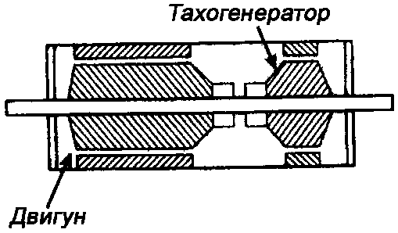
Рис. 8.3. Мехатронний модуль “двигун – тахогенератор”

На рис. 8.4 показана конструкція ММР Dynaserv Motor, розробленого фірмою PARKER Corp. на базі високомоментного двигуна. До складу модуля входять: ротор двигуна, статор двигуна, підшипник, фотоімпульсний датчик. Зовнішня частина модуля обертається на опорних підшипниках.
Основні технічні характеристики ММР Dynaserv Motor серії DM наступні:
габаритні розміри модуля | − | довжина до 295 мм ,
 | − | діаметр від 150 до 250 мм ,
маса модуля | − | від 5,5 до 29 кг ,
точність позиціонування | − | 0.0069 кутових град ,
електроживлення | − | 115 В або 230 В (однофазне) ,
максимальний момент | − | до 200 Нм ,
номінальна швидкість | − | до 1 рад/с.
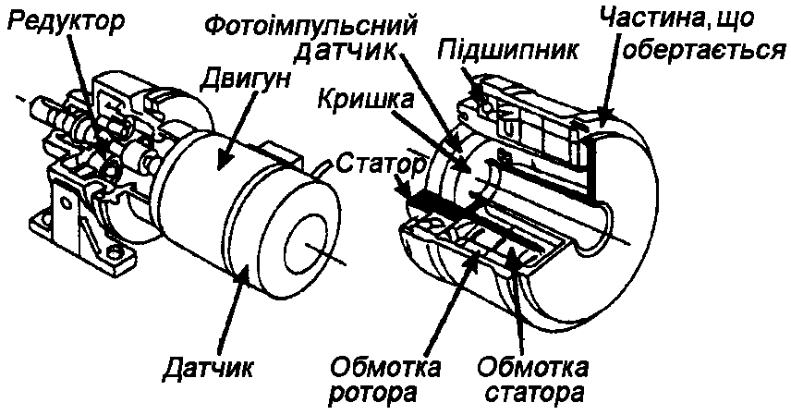

Рис. 8.4. ММР Dynaserv Motor серії Dm

8.3 Мехатронні модулі лінійного руху
Розглянутий вище мехатронний підхід до побудови модулів обертального руху на базі високомоментних двигунів отримав останніми роками свій розвиток і в модулях лінійного переміщення. Мета проектування аналогічна − виключити механічну передачу зі складу ММР.
ММР на основі лінійних високомоментних двигунів знаходять все більше застосування в гексаподах, високошвидкісних металорізальних верстатах (багатоцільових, фрезерних, шліфувальних), комплексах для лазерного та водоструминного різання, допоміжному обладнанні (хрестових столах, транспортерах) тощо.
Традиційні електроприводи лінійних переміщень включають двигун обертального руху і механічну передачу для перетворення обертового руху в поступальне переміщення (шарикогвинтові передачі, зубчасті рейки, пасові передачітощо). З початку 80-х років відомі розробки власне лінійних двигунів. Проте з причин низьких питомих силових показників вони мали обмежену область застосування (графічні пристрої, координатно вимірювальні машини) і в автоматизованому обладнанні не могли бути використані.
Основні переваги модулів на базі лінійних високомоментних двигунів порівняно з традиційними лінійними приводами:
− підвищення у декілька разів максимальної швидкості руху (до 150…210 м/хв.) і прискорення (у перспективі до 5g);
− висока точність реалізації руху;
− висока статична і динамічна жорсткість.
Разом з тим є ряд проблем при проектуванні і використанні лінійних високомоментних двигунів: вища вартість, необхідність використання систем охолоджування мехатронних модулів руху (рідинною або повітрям), відносно невисокий к.к.д. модуля.
Серійно лінійні ММР випускаються провідними фірмами. Як приклад нижче подані технічні характеристики лінійного високомоментного двигуна, що випускає фірма Krauss Maffei (серія LIMES TS, із спеціальним охолоджувачем):
максимальне зусилля − від 1720 до 14800 Н;
максимальна швидкість − до 3,5 м/с;
маса модуля − від 13,1 до 132,9 кг.
На сьогодні створюються модулі лінійного руху із зусиллям до 20000 Н, швидкістю переміщення до 3 м/с і прискоренням до 2g, які орієнтовані на застосування в металорізальних верстатах, ПР, у засувних газових і нафтопровідних пристроях.

8.4. ММР типу “двигун – робочий орган”
Важливим етапом розвитку ММР стали розробки типу “двигун-робочий орган”. Такі конструктивні модулі мають особливе значення для технологічних МТС, метою руху яких є реалізація цілеспрямованої дії робочого органу на об'єкт робіт.
У верстатах з відносно невеликим обертовим моментом (токарних малих розмірів, консольно-фрезерних, високошвидкісних фрезерних, в менізмах з паралельною кінематикою тощо) застосовуються так звані “мотори-шпинделі”. Відмітною конструктивною особливістю цих електромеханічних виробів для приводів головного руху є монтаж шпинделя безпосередньо на роторі двигуна.
Одна з перших промислових розробок “мотор-шпиндель” фірми “Fanuc” має наступні основні технічні характеристики:
габарити | − | 784 x338 x 430 мм;
потужність | − | 5,5 кВт;
номінальна частота обертання | − | 750 хв^{-1;}
максимальна частота обертання | − | 4500 хв⁻¹;
номінальний момент | − | 70 Нм.
Використання у виробах шпинделів механічних підшипників визначило їх обмежені функціональні можливості, в першу чергу при високій частоті обертання: недостатній ресурс роботи, необхідність змащування пар тертя, проблему герметизації.
Для реалізації на верстатах високопродуктивних режимів різання розроблені вироби шпинделів на електромагнітних опорах, які забезпечують частоту обертання до 200000 хв⁻¹.
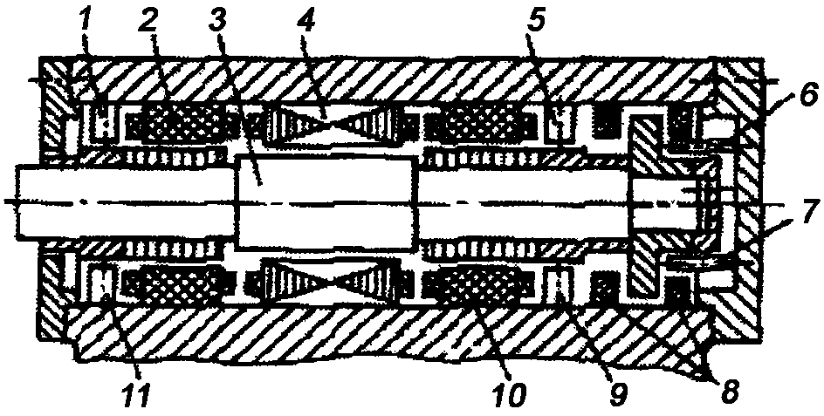

Рис. 8.5. Шпиндельний виріб на електромагнітних опорах
1, 5, 9, 11 – радіальні датчики інформації;
6, 7 – осьові датчики інформації;
4 – статор асинхронного двигуна;
2, 10 – радіальні електромагнітні опори;
8 – осьові електромагнітні опори

Схема шпиндельного виробу на електромагнітних опорах наведена на рис. 8.5. Частота обертання ротора асинхронного двигуна регулюється зміною частоти напруги живлення на статорі. Модуль має чотири опори: дві радіальні і дві осьові. Додатковим електронним елементом даного МТМ є система стабілізації положення осі ротора. Під дією збурюючих зусиль виникають відхилення в положенні ротора, які вимірюються відповідними осьовими і радіальними датчиками інформації. Пристрій комп'ютерного управління, автоматично регулює силу струму в обмотках збудження електромагнітів, підтримує задане положення осі ротора, або змінює його за бажаним законом (в межах зазору в опорах) для отримання деталей складного профілю. Проте слід враховувати, що мотори-шпинделі на електромагнітних опорах вимагають інтенсивного охолоджування при тривалій роботі на високошвидкісних режимах.
Модулі типу “двигун − робочий орган” знайшли широке розповсюд-ження також в електроприводах різних самохідних засобів (електровелосипедів і електромобілів, робокарів і мобільних роботів тощо). Так, при розробці тягового приводу крісла-коляски в Новосибірському державному технічному університеті використаний безколекторний високомоментний двигун із збудженням від постійних магнітів, вбудований у ведуче колесо без проміжного механічного редуктора. Такі модулі отримали назву “мотор-колесо”. Вибране рішення дозволило зменшити матеріаломісткість і трудомісткість виготовлення приводу, забезпечити безшумність переміщення, зменшити габарити і вивільнити таким чином простір для розміщення джерела живлення. Привід забезпечує рух крісла-коляски із швидкістю 6 км/год при загальній масі 150 кг.

8.5 Інтелектуальні ММР
Головною особливістю сучасного етапу розвитку ММР є інтелектуалізація процесів керування їх функціональними рухами. По суті мова йде про розробку принципово нового покоління модулів, в яких здійснена інтеграція всіх трьох компонентів: електромеханічного, електронного і комп'ютерного. Технічна реалізація інтелектуальних ММР стала можливою завдяки бурхливому розвитку останніми роками мікропроцесорних систем, орієнтованих на завдання управління рухом. Постійне вдосконалення виробничих технологій веде до стабільного зниження вартості апаратних засобів, що зробило їх до теперішнього часу рентабельними для практичного впровадження.
Розглянемо загальну структуру однокоординатного мехатронного модуля, що наведений на рис. 8.6.

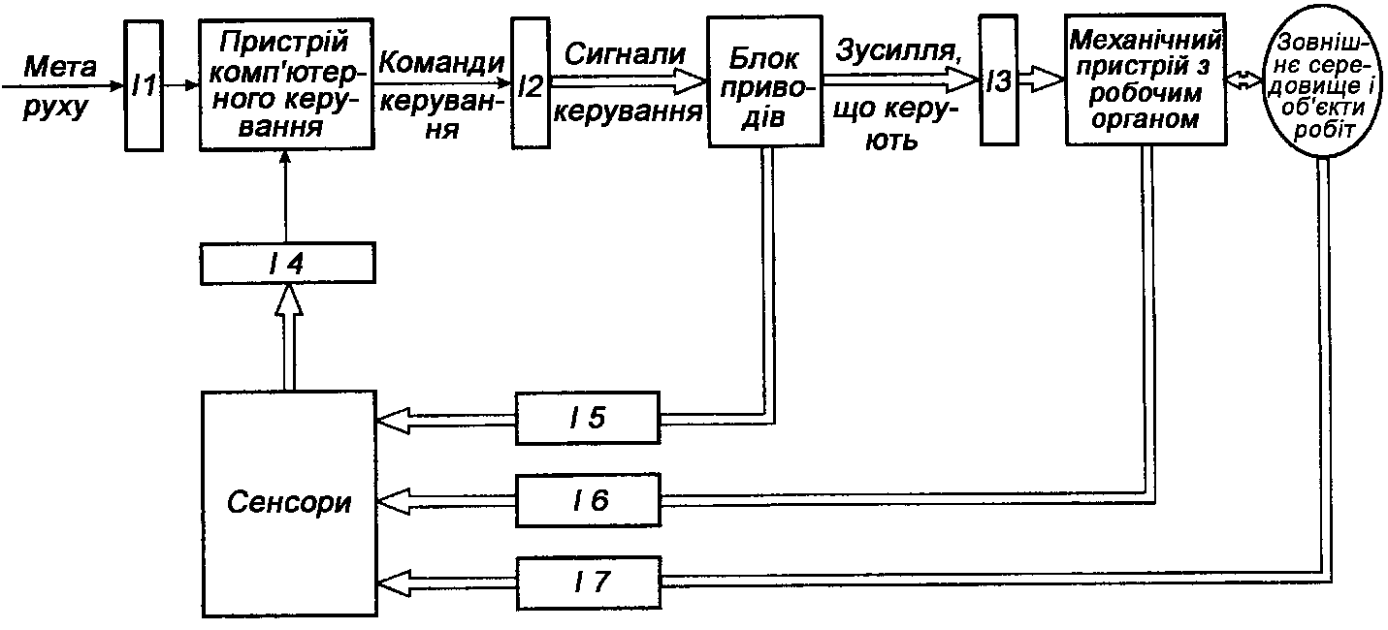
Рис. 8.6. Блок-схема традиційної машини з комп’ютерним керуванням
(І 1 – І 7: інтерфейсні блоки)

Пристрій комп'ютерного управління має два вхідні інформаційні канали: інтерфейс І1 пов'язує його з верхнім рівнем управління, а інтерфейс І4 − з сенсорами і одним вихідним каналом (інтерфейс І2), через який поступають керуючі команди на виконавчий привод.
Відповідно можна виділити три напрями інтелектуалізації ММР, які класифікуються залежно від інтерфейсних точок інтеграції:
1. Розвиток інтегрованих інтерфейсів, що пов'язують керуючий контролер з комп'ютером верхнього рівня в єдиний апаратно-програмний керуючий комплекс (інтерфейс І1).
2. Створення інтелектуальних силових модулів керування рухом інтеграції керуючих контролерів і силових перетворювачів (інтерфейс І2).
3. Розробка інтелектуальних сенсорів МТМ, які додатково до звичайних вимірювальних функцій здійснюють комп'ютерну обробку і перетворення сигналів за гнучкими програмами (інтерфейс І3).
На наступній лекції будуть розглянуті тенденції і способи технічної реалізації пристрою комп’ютерного керування в сучасних МТМ.

